THÔNG BÁO CỦA TỔ PHỔ THÔNG

Kính gởi : - Hiệu trưởng các trường TH, THCS

Phòng GD&ĐT thông báo đến các trường Tiểu học và Trung học cơ sở lịch thi VyOlympic Toán Tiếng Việt, Toán Tiếng Anh và Vật lý cấp Quận như sau:

Môn Toán Tiếng Việt (vòng số 15):

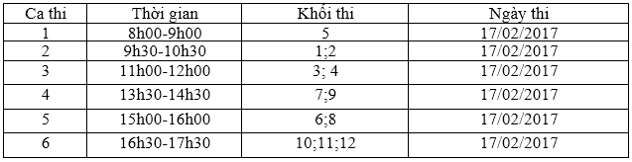
Môn Toán Tiếng Anh (vòng số 8):

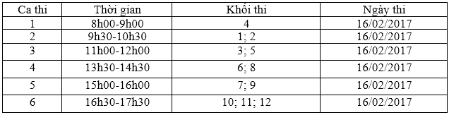

Môn Vật Lý (vòng số 8):

